职业卫生技术服务报告网上信息公开表
 | 用人单位名称 | 天润(绥滨县)绿色能源有限公司长润风电场
 | 用人单位注册地址 | 黑龙江省鹤岗市绥滨县连生乡境内
 | 联系人 | 韩超
 | 项目名称及编号 | NC2025ZWJ-044
 | 项目组人员 | 刘丽新、吴家辉
 | 现场调查人员 | 刘丽新、吴家辉
 | 现场调查时间 | 2025.09.11 |  | 用人单位陪同人 | 韩超
 | 采样与测量人员 | 刘丽新、吴家辉
 | 采样与测量时间 | 2025.09.11 | 用人单位陪同人 |  | 韩超
 | 现场调查图像/影像 | 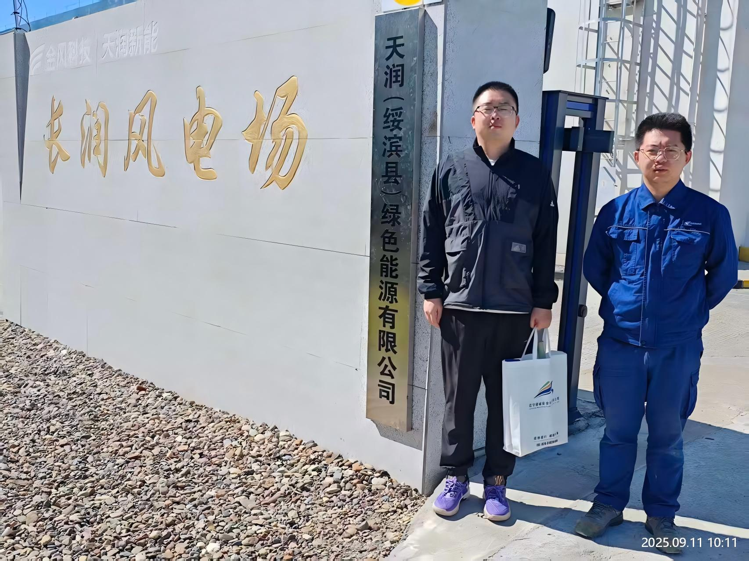
 | 现场采样/检测图像影像 | 